INFORMACE PRO UBYTOVATELE

Internetové odkazy pro aktuální informace

Veškeré potřebné informace a návod k registraci ubytovatele, který má ubytování jako předmět své podnikatelské činnosti, najdete na http://www.policie.cz/ubytovani, včetně zákona č. 326/1999 Sb., o pobytu cizinců na území České republiky a o změně některých zákonů.
Přímé odkazy:
http://www.policie.cz/ubytovani
http://www.policie.cz/clanek/ubytovani-oznamovani-ubytovani-cizince-ubytovatelem.aspx

Vybraná ustanovení zákona č. 326/1999 Sb., o pobytu cizinců na území České republiky a o změně některých zákonů, ve znění pozdějších předpisů

§ 97
Cizinec nebo osoba uvedená v § 96 odst. 1 jsou povinni při hlášení pobytu na území sdělit policii vyplněním přihlašovacího tiskopisu jméno, příjmení přihlašovaného cizince, datum jeho narození, jeho státní občanství, trvalé bydliště v zahraničí, číslo cestovního dokladu a víza, je-li v cestovním dokladu vyznačeno, počátek a místo pobytu, předpokládanou dobu a účel pobytu na území.

Ubytovatel a jeho povinnosti
§ 99
(1) Ubytovatelem se pro účely tohoto zákona rozumí každý, kdo poskytuje ubytování za úhradu nebo ubytovává více než 5 cizinců, s výjimkou případu, kdy lze ubytované cizince a ubytovatele považovat za osoby blízké.
(2) Ubytováním se pro účely tohoto zákona rozumí vztah založený smlouvou o ubytování, nájemní smlouvou, podnájemní smlouvou nebo smlouvou s obdobným obsahem; ubytováním není poskytnutí přenocování v noclehárně podle zákona o sociálních službách.
§ 100
Ubytovatel je povinen
a) neprodleně policii oznámit úmrtí ubytovaného cizince,
b) umožnit policii vstup do míst, kde se může cizinec zdržovat, jde-li o místo užívané pro podnikání nebo provozování jiné hospodářské činnosti, pokud tímto vstupem nebude porušeno právo cizince na soukromí nebo rodinný život,
c) oznámit policii ubytování cizince (§ 102),
d) zajistit cizinci ubytování, které není zjevně nepřiměřené úrovni ubytování poskytovaného ostatními ubytovateli v objektech obdobného určení v obci, popřípadě okresu nebo kraji. Srovnání úrovně ubytování se provádí zejména posouzením přiměřenosti počtu ubytovaných osob s přihlédnutím k zajištěným hygienickým podmínkám a k podlahové ploše místnosti pro ubytování, která musí činit nejméně
1. 8 m², je-li ubytována jedna osoba,
2. 12,6 m², jsou-li ubytovány dvě osoby; na každou další ubytovanou osobu se k podlahové ploše připočítává 5 m²,
e) cizinci na požádání vydat potvrzení o ubytování s uvedením jména, příjmení, ulice, místa a doby ubytování,
f) vést domovní knihu a na požádání policie ji předložit ke kontrole; při zahájení kontroly je povinen předložit domovní knihu obsahující údaje k cizincům ubytovaným v té době.
§ 101

Domovní kniha
(1) Domovní kniha je dokument, do kterého ubytovatel zapisuje údaje v rozsahu přihlašovacího tiskopisu a počátek a konec ubytování. Za domovní knihu se pro účely tohoto zákona považuje též soubor listinných dokumentů podepsaných cizincem podle § 103 písm. b) obsahujících údaje v rozsahu uvedeném ve větě první.
(2) Pro účely kontroly podle § 100 písm. f) je ubytovatel na výzvu policie povinen poskytnout nezbytnou součinnost k získání údajů z předložené domovní knihy.
(3) Zápisy do domovní knihy musí být provedeny v aktuálním čase, pravidelně, přehledně a srozumitelně. Tyto zápisy musí být uspořádány postupně z hlediska časového; to platí obdobně pro uspořádání listinných dokumentů nahrazujících domovní knihu.
(4) Domovní knihu ubytovatel uchovává po dobu 6 let od provedení posledního zápisu. Listinné dokumenty nahrazující domovní knihu je ubytovatel povinen uschovávat po dobu 6 let od ukončení ubytování cizince.
§ 102

Oznámení ubytování
(1) Ubytovatel je povinen oznámit ubytování cizince do 3 pracovních dnů po jeho ubytování; oznámení učiní útvaru policie.
(2) Povinnost oznámit ubytování lze splnit
a) předložením přihlašovacího tiskopisu zpracovaného podle § 103 písm. b),
b) předložením stejnopisu listinného dokumentu obsahujícího údaje v rozsahu přihlašovacího tiskopisu zpracovaného podle § 103 písm. b), nebo
c) prostřednictvím dálkového přístupu vyplněním elektronického formuláře s využitím internetové aplikace v rozsahu údajů vedených v přihlašovacím tiskopisu.
(3) Jde-li o ubytovatele, který má ubytování jako předmět podnikatelské činnosti, oznamuje ubytování prostřednictvím dálkového přístupu uvedeného v odstavci 2 písm. c), je-li takový přístup zřízen a funkční.
(4) Pokud cizinec u ubytovatele vyplnil a podepsal přihlašovací tiskopis a ubytovatel neoznamuje ubytování cizince způsobem uvedeným v odstavci 2 písm. a), uschová ubytovatel přihlašovací tiskopis po dobu 6 let od ubytování cizince.
§ 103

Povinnosti cizince
Cizinec je mimo povinností stanovených v jiných ustanoveních tohoto zákona dále povinen

b) předložit ubytovateli cestovní doklad, průkaz o povolení k pobytu, osvědčení o registraci, pobytovou kartu, průkaz trvalého pobytu nebo kartu trvalého pobytu a osobně vyplnit a podepsat přihlašovací tiskopis nebo podepsat listinný dokument obsahující údaje v rozsahu přihlašovacího tiskopisu; povinnost osobního vyplnění a podepsání přihlašovacího tiskopisu nebo listinného dokumentu obsahujícího údaje v rozsahu přihlašovacího tiskopisu se nevztahuje na cizince mladší 15 let věku.

§ 107

Povinnosti jiných osob

(2) Kdo zajišťuje ubytování cizince, je povinen na jeho žádost vydat doklad o zajištění ubytování s uvedením doby, po kterou je ubytování zajištěno,
(10) Zaměstnavatel, který zajišťuje nebo zprostředkovává ubytování cizinci, kterému bylo uděleno vízum k pobytu nad 90 dnů za účelem sezónního zaměstnání nebo krátkodobé vízum za tímto účelem, je povinen
a) zajistit, aby ubytování splňovalo podmínky uvedené v § 100 písm. d) a výše úplaty za ubytování nebyla nadměrná ve srovnání s dohodnutou výší mzdy, platu nebo odměny cizince a s úrovní ubytování; pro účely úhrady úplaty za ubytování cizincem není zaměstnavatel oprávněn provést srážky z příjmu tohoto cizince podle § 146 písm. b) zákoníku práce a
b) zajistit cizinci vystavení dokladu o zajištění ubytování podle § 32 odst. 3.
§ 156
Přestupky fyzických osob
(2) Fyzická osoba se jako ubytovatel dopustí přestupku tím, že
a) nesplní některou z povinností podle § 100,
b) vede nebo uchovává domovní knihu v rozporu s § 101, nebo
c) nesplní povinnost podle § 102 odst. 4.
(3) Fyzická osoba se dopustí přestupku tím, že
b) jako osoba, která zajišťuje ubytování cizince, nesplní povinnost podle § 107 odst. 2.
(4) Fyzická osoba se dopustí přestupku tím, že jako zaměstnavatel, který zajišťuje nebo zprostředkovává ubytování cizinci, kterému bylo uděleno vízum k pobytu nad 90 dnů za účelem sezónního zaměstnání nebo krátkodobé vízum za tímto účelem,
a) v rozporu s § 107 odst. 10 písm. a) nezajistí, aby ubytování splňovalo podmínky uvedené v § 100 písm. d) nebo aby výše úplaty za ubytování nebyla nadměrná ve srovnání s dohodnutou výší mzdy, platu nebo odměny cizince a s úrovní ubytování, nebo provede pro účely úhrady úplaty za ubytování cizincem srážky z příjmu tohoto cizince podle § 146 písm. b) zákoníku práce, nebo
b) v rozporu s § 107 odst. 10 písm. b) nezajistí cizinci vystavení dokladu o zajištění ubytování.
(5) Za přestupek lze uložit pokutu do
a) 50 000 Kč, jde-li o přestupek podle odstavce 2 nebo odstavce 4 písm. a),
b) 10 000 Kč, jde-li o přestupek podle odstavce 1 písm. i), l), m) nebo o) až q),
c) 5 000 Kč, jde-li o přestupek podle odstavce 1 písm. c), f), h), j), anebo n) nebo podle odstavce 3 nebo odstavce 4 písm. b),
d) 3 000 Kč, jde-li o přestupek podle odstavce 1 písm. a), b), d), e), g) nebo k).
§ 157
Přestupky právnických a podnikajících fyzických osob
(4) Právnická nebo podnikající fyzická osoba se jako ubytovatel dopustí přestupku tím, že
a) nesplní některou z povinností podle § 100,
b) vede nebo uchovává domovní knihu v rozporu s § 101, nebo
c) nesplní povinnost podle § 102 odst. 4.
(5) Právnická osoba nebo podnikající fyzická osoba se dopustí přestupku tím, že jako zaměstnavatel, který zajišťuje nebo zprostředkovává ubytování cizinci, kterému bylo uděleno vízum k pobytu nad 90 dnů za účelem sezónního zaměstnání nebo krátkodobé vízum za tímto účelem,
a) v rozporu s § 107 odst. 10 písm. a) nezajistí, aby ubytování splňovalo podmínky uvedené v § 100 písm. d) nebo aby výše úplaty za ubytování nebyla nadměrná ve srovnání s dohodnutou výší mzdy, platu nebo odměny cizince a s úrovní ubytování, nebo provede pro účely úhrady úplaty za ubytování cizincem srážky z příjmu tohoto cizince podle § 146 písm. b) zákoníku práce, nebo
b) v rozporu s § 107 odst. 10 písm. b) nezajistí cizinci vystavení dokladu o zajištění ubytování.
(8) Za přestupek lze uložit pokutu
a) od 100 000 Kč do 500 000 Kč za každého cizince, jde-li o přestupek podle odstavce 1 nebo 2 a cizinec byl dopraven z území státu, který není smluvním státem, anebo jde-li o správní delikt podle odstavce 3,
b) do 50 000 Kč, jde-li o přestupek podle odstavce 4 odstavce 5 písm. a) nebo odstavce 6 nebo 7,
c) do 5 000 Kč, jde-li o přestupek podle odstavce 5 písm. b).

§ 157a
Společné ustanovení k přestupkům
Přestupky podle tohoto zákona projednávají orgány policie uvedené v § 161 odst. 1 nebo ministerstvo. Je-li přestupek spáchán porušením povinnosti, jejíž dodržování podléhá dozoru policie, projedná jej orgán policie, je-li přestupek spáchán porušením povinnosti, jejíž dodržování podléhá dozoru ministerstva, projedná jej ministerstvo.

Ukládání pokuty příkazem na místě
podle zákona č. 250/2016 Sb., o odpovědnosti za přestupky a řízeních o nich
§ 91
(1) Správní orgán může příkazem na místě uložit pouze pokutu, pokud nestačí domluva a obviněný nebo osoba jednající za obviněného, který je právnickou nebo podnikající fyzickou osobou, souhlasí se zjištěným stavem věci, s právní kvalifikací skutku, s uložením pokuty a její výší a s vydáním příkazového bloku. Příkazem na místě lze uložit pokutu nejvýše 10 000 Kč. Mladistvému obviněnému lze příkazem na místě uložit pokutu nejvýše 2 500 Kč; to neplatí, je-li mladistvý podnikající fyzickou osobou.

Adresa pro oznámení ubytování zasláním vyplněného přihlašovacího tiskopisu
nebo stejnopisu listinného dokumentu v rozsahu přihlašovacího tiskopisu:
Krajské ředitelství policie
Moravskoslezského kraje
Odbor cizinecké policie
Oddělení pobytových agend
Milíčova 20
702 00 Ostrava
Kontaktní údaje pracoviště - oddělení pobytových agend:
Tel: 974 721 849
E-mail: krpt.ocp.opa.ov.evidence@pcr.cz

Oznámení ubytování prostřednictvím dálkového přístupu vyplněním elektronického formuláře s využitím internetové aplikace v rozsahu údajů vedených v přihlašovacím tiskopisu:
Internetová aplikace UbyPort se nachází na internetové adrese (pozor pouze protokol HTTPS)
https://ubyport.policie.cz/

PŘIHLAŠOVACÍ TISKOPIS CIZINCE - VZOR

Přihlašovací tiskopis cizince (ŘSCP č. 4/2015)
__________________________________________________________
1. Pobyt/ Předpokládaný Pobyt Do/
Stay Supposed Stay
Od/From: To:
__________________________________________________________
2. Příjmení/
Surname:
__________________________________________________________
3. Jméno/
First Name:
__________________________________________________________
4. Datum narození/
Date of Birth:
__________________________________________________________
5. Státní občanství/
Nationality:
__________________________________________________________
6. Číslo cestovního dokladu/
Passport No:
__________________________________________________________
7. Číslo víza/
Visa No:
__________________________________________________________
8. Trvalé bydliště v zahraničí/
Domicile Abroad:
__________________________________________________________
9. Účel pobytu v České republice/
Purpose of Stay in the Czech Republic:
__________________________________________________________
10. Ubytovatel/
Provider of Accommodation:

__________________________________________________________
11. Adresa pobytu v České republice/
Address in the Czech Republic:

__________________________________________________________
12. Podpis cizince/
Signature of Alien:

ÚČEL POBYTU V ČESKÉ REPUBLICE
Účelem pobytu cizince při oznamování ubytování cizinců ubytovatelem se rozumí:
Kód | Účel pobytu | Kód | Účel pobytu
00 | Zdravotní | 10 | Turistika
01 | Obchodní (též služební cesty) | 11 | Studium (školení, stáž)
02 | Kulturní | 12 | Tranzit (průjezd)
03 | Návštěva rodiny nebo přátel | 13 | Letištní tranzit (letištní průjezd)
04 | Pozvání | 27 | Zaměstnání
05 | Oficiální (politický) | 93 | Tzv. ADS vízum udělované občanu Číny
06 | Podnikání - OSVČ | 99 | Ostatní/Jiné
07 | Sportovní
DOMOVNÍ KNIHA SAMOPROPISOVACÍ - DOPORUČENÝ VZOR (OPTYS 2016)


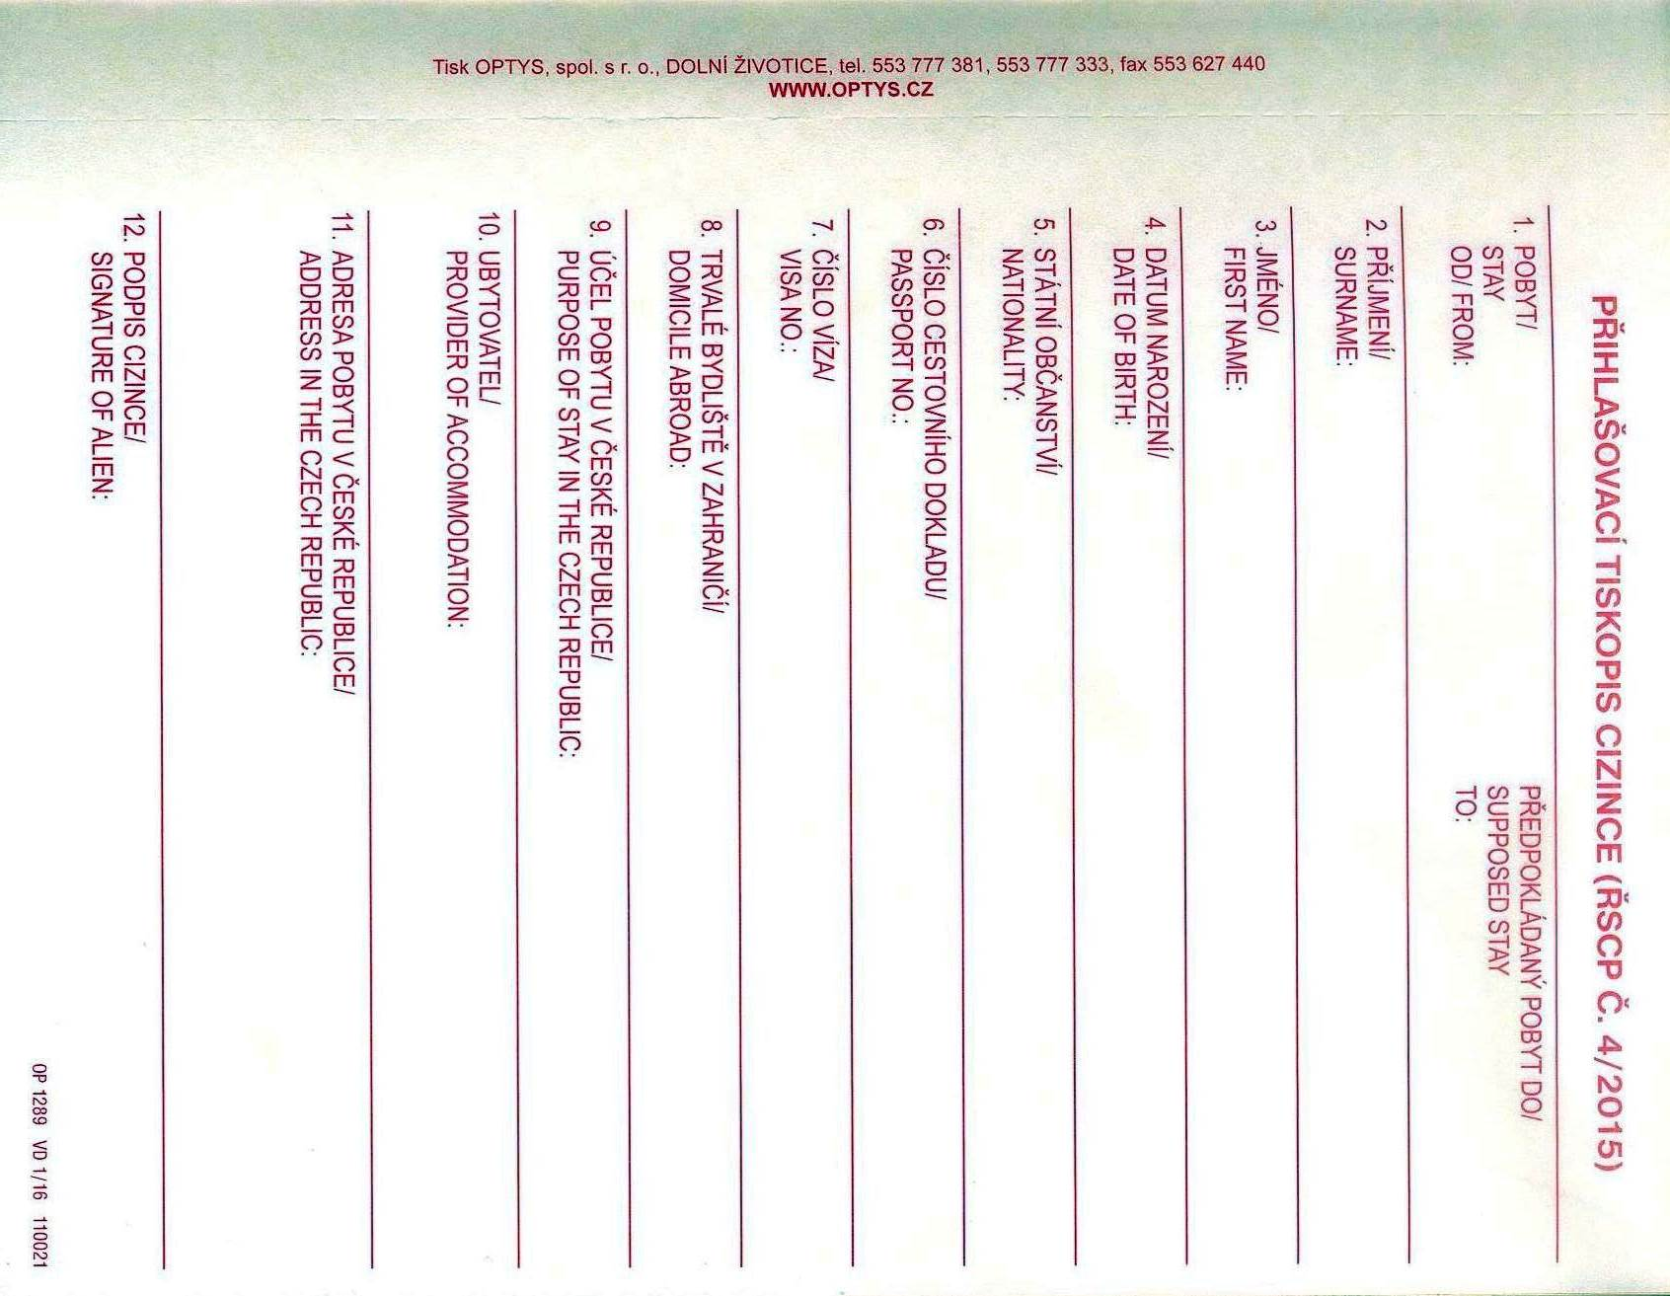
Vyplňování přihlašovacího tiskopisu (+UbyPort)

Obecně:

1. cizinec smí pobývat na území České republiky a prokazovat svou totožnost cestovním dokladem (pasem) nebo, je-li občanem Evropské unie, dokladem totožnosti (identifikační kartou – obdoba občanského průkazu občana České republiky) nebo, má-li v některém z členských států Evropské unie povolen trvalý pobyt nebo dlouhodobý pobyt průkaz Povolení k pobytu pro cizince (vydáván na základě nařízení Rady Evropské unie č. 1030/2002, kterým se stanoví jednotný vzor povolení k pobytu pro státní příslušníky třetích zemí),

2. cizinec je povinen přihlašovací tiskopis osobně vyplnit a podepsat [§ 103 písm. b) zákona č. 326/1999 Sb.]; vyplnit a podepsat lze přihlašovací tiskopis též prostřednictvím, na příklad tabletu,

3. za cizince mladšího 15 let věku je povinen osobně vyplnit a podepsat přihlašovací tiskopis, který obsahuje údaje o cizinci mladším 15 let věku, jeho zákonný zástupce nebo osoba, jejímuž dozoru byl svěřen (typicky prarodič) [§ 103 písm. b) text za středníkem zákona č. 326/1999 Sb.],

4. odmítne-li cizinec přihlašovací tiskopis vyplnit a podepsat, ohlásí se taková událost místně příslušnému odboru cizinecké policie krajského ředitelství policie (místní příslušnost je stanovena podle adresy místa ubytovacího zařízení),

5. dítě cizince do 18 let věku smí pobývat na území České republiky a prokazovat svou totožnost shodně jako cizinec starší 18 let; některé cizí státy uvádějí děti v cestovním dokladu rodiče,

6. nemá-li dítě do 18 let věku svůj cestovní doklad a není-li zapsáno v cestovním dokladu rodiče, ohlásí se taková událost místně příslušnému odboru cizinecké policie krajského ředitelství policie (místní příslušnost je stanovena podle adresy místa ubytovacího zařízení),

7. oznamuje se ubytování cizince nikoli rezervace ubytování,

8. zjistí-li ubytovatel, který oznámil policii ubytovaného cizince, že v údajích ubytovaného cizince jsou chybně uvedené údaje (zpravidla překlepy), oznámí ubytovaného cizince znovu s bezchybnými údaji a do rubriky "Poznámka" uvede text: "Předchozí oznámení obsahovalo chyby,

rubrika 1. Pobyt od … do …

1. uvádí datum, od kdy je cizinec ubytován, a datum, do kdy je předpoklad, že bude cizinec ubytován,

2. opustí-li cizinec ubytování dříve, než jak uvedl datum ubytování v rubrice „do …“, ubytovatel takovou změnu neoznamuje; tuto informaci má u sebe pouze ubytovatel a je dohledatelná v domovní knize,

3. pokud cizinec chce ukončit ubytování později, než jak původně zamýšlel (jde o prodloužení ubytování), ubytovatel oznámí ubytování tak, že v rubrice „od …“ uvede datum dne, kdy končí předchozí ubytování a v rubrice „do …“ uvede datum nového předpokládaného ukončení ubytování,

Příklad:
cizinec se ubytoval od 01.01.2010 do 10.01.2010, poté si prodloužil ubytování do 20.01.2010 - nové ubytování, které ubytovatel oznamuje na policii, bude: od 10.01.2010 do 20.01.2010. Poslední den předchozího ubytování a první den následně prodlouženého ubytování je shodný,

rubrika 2. Příjmení

1. se vyplňuje pouze písmeny latinské abecedy, včetně diakritiky (háčků, čárek, přehlásek), spojovníku (pomlčka „-“) a apostrofu („‘ “),

2. nesmí se používat čísla,

3. nesmí se používat žádné jiné údaje, než příjmení (na příklad „turista“, booking, nepřijel),

rubrika 3. Jméno

1. se vyplňuje pouze písmeny latinské abecedy, včetně diakritiky (háčků, čárek, přehlásek), spojovníku (pomlčka „-“) a apostrofu („‘ “),

2. nesmí se používat čísla,

3. nesmí se používat žádné jiné údaje, než jméno (na příklad „turista“, booking, nepřijel),

rubrika 4. Datum narození

- datum narození se uvádí arabskými číslicemi ve tvaru: DD.MM.RRRR,
Příklad: 01.01.2016,

2. chybí-li v cestovním dokladu (pasu) cizince den a měsíc narození a je uveden pouze rok narození, uvede se den dvěma nulami, měsíc dvěma nulami a rok, jak je uveden v cestovním dokladu. Příklad: 00.00.1955,

rubrika 5. Státní občanství

1. státní občanství cizince je zpravidla uvedeno v cestovním dokladu (pasu) cizince; pokud v cestovním dokladu (pasu) cizince státní občanství uvedeno není, vyplní se v rubrice stát, který cestovní doklad (pas) cizinci vydal,

2. předloží-li cizinec průkaz Povolení k pobytu (má na území Evropské unie povolen trvalý pobyt nebo dlouhodobý pobyt), je státní občanství cizince uvedeno na zadní straně průkazu Povolení k pobytu, v rubrice „Státní příslušnost“,

rubrika 6. Číslo cestovního dokladu

1. číslo cestovního dokladu (pasu) cizince je uvedeno vytištěním nebo perforací (malými otvory) Vzory cestovních dokladů cizinců jsou k nahlédnutí v databázi PRADO Evropské unie na adrese: http://www.consilium.europa.eu/prado/cs/prado-start-page.html,

2. předloží-li cizinec průkaz Povolení k pobytu (má na území Evropské unie povolen trvalý pobyt nebo dlouhodobý pobyt), uvede se text NONE a do rubriky „Poznámka“ se uvede číslo průkazu Povolení k pobytu,

3. rubrika musí být vyplněna vždy, protože údaj je povinný (§ 97 zákona č. 326/1999 Sb.),

4. pokud předloží cizinec, který nemá cestovní doklad (ztratil jej nebo mu byl odcizen), „Potvrzení o ohlášení ztráty nebo odcizení dokladu“, v rubrice se uvede text: NONE (Pozor musí být současně vyplněna rubrika „Poznámka“).

5. pokud předloží cizinec, který nemá cestovní doklad, Identifikační průkaz České republiky, který vydává Ministerstvo zahraničních věcí České republiky pracovníkům diplomatické mise nebo konzulárního úřadu cizího státu anebo mezinárodní vládní organizace akreditované na území České republiky nebo jejich rodinným příslušníkům, v rubrice se uvede text: NONE (Pozor musí být současně vyplněna rubrika „Poznámka“),

6. je-li dítě do 18 let věku zapsáno v cestovním dokladu rodiče, v rubrice se vyplní číslo cestovního dokladu rodiče, u něhož je zapsáno,

rubrika 7. Číslo víza

1. číslo víza je vyznačeno na vízovém štítku v cestovním dokladu (pasu) cizince,

2. státy, jejichž občané podléhají vízové povinnosti (potřebují k pobytu na území České republiky vízum) uvádí Aktualita/04 - Seznam států podléhajících vízové povinnosti, uvedená na této WWW stránce,

- cizinec může předložit cestovní doklad (pas) obsahující biometrické údaje (má v sobě zabudován čip uchovávající biometrické údaje, které tvoří fotografie a otisky prstů) nebo neobsahující biometrické údaje; vízové povinnosti podléhá ten, jehož cestovní doklad neobsahuje biometrické údaje, jak stanoví nařízení Evropského parlamentu a Rady (EU) 2018/1806 ze dne 14. listopadu 2018, kterým se stanoví seznam třetích zemí, jejichž státní příslušníci musí mít při překračování vnějších hranic vízum, jakož i seznam třetích zemí, jejichž státní příslušníci jsou od této povinnosti osvobozeni:
https://eur-lex.europa.eu/legal-content/CS/TXT/PDF/?uri=CELEX:32018R1806&qid=1551685363949&from=CS,

4. předloží-li cizinec průkaz Povolení k pobytu na území České republiky, nepodléhá vízové povinnosti (nepotřebuje k pobytu na území České republiky vízum) – rubrika se v takovém případě vyplní vždy textem: POBYT,

5. nezaměňovat s číslem cestovního dokladu (pasu),

6. biometrika je na cestovním dokladu vyznačena symbolem (logem) připomínajícím fotoaparát,

7. je-li držitel cestovního dokladu osvobozen od vízové povinnosti proto, že cestovní doklad obsahuje biometriku – rubrika se v takovém případě vyplní textem: BIOMETRIKA,

8. je-li držitel cestovního dokladu osvobozen od vízové povinnosti, rubrika zůstane prázdná,

rubrika 8. Trvalé bydliště v zahraničí

1. adresa trvalého bydliště v zahraničí není zpravidla uvedena v cestovním dokladu (pasu) cizince; cizinec je povinen tento údaj vyplnit [§ 103 písm. b) zákona č. 326/1999 Sb.],

2. uvádí se tyto údaje: stát, obec (město), ulice, číslo popisné nebo pouze některý z těchto údajů; nelze-li uvedené údaje zjistit, rubrika zůstane nevyplněna,

3. má-li cizinec trvalé bydliště uvedeno v průkazu Povolení k pobytu, uvede se tato adresa; Příklad občan Ghany mající trvalý pobyt v Německu, uvede se trvalý pobyt v Německu,

4. je-li cizinec občanem státu, který používá k písemnému projevu jiný abecední systém než latinku, na příklad Čína, a nemá-li adresu trvalého bydliště v zahraničí uvedenu latinkou v cestovním dokladu (pasu) a vyplní-li v přihlašovacím tiskopisu cizinec adresu trvalého bydliště v zahraničí jiným abecedním systémem než latinkou – rubrika zůstane nevyplněna,

rubrika 9. Účel pobytu v České republice

- Je-li oznamováno ubytování dítěte mladšího 15 let společně s rodičem a nemá-li dítě vyznačen účel pobytu ve vízu, uvede se účel pobytu dítěte shodný s rodičem,

rubrika 10. Ubytovatel

- vyplní se název ubytovatele,

rubrika 11. Adresa pobytu v České republice

- vyplní se adresa místa, kde je poskytováno ubytování,

rubrika 12. Podpis cizince

- cizinec je povinen přihlašovací tiskopis osobně vyplnit a podepsat,

rubrika Poznámka

1. předloží-li cizinec „Potvrzení o ohlášení ztráty nebo odcizení dokladu“ vydané Policií České republiky, v rubrice se uvede číslo jednací „Potvrzení o ohlášení ztráty nebo odcizení dokladu“,

2. předloží-li cizinec „Identifikační průkaz České republiky, který vydává Ministerstvo zahraničních věcí České republiky pracovníkům diplomatické mise nebo konzulárního úřadu cizího státu anebo mezinárodní vládní organizace akreditované na území České republiky nebo jejich rodinným příslušníkům, v rubrice se uvede text: „Pracovník diplomacie“,

3. předloží-li cizinec průkaz Povolení k pobytu, v rubrice se uvede text POBYT a číslo průkazu Povolení k pobytu.

POVOLENÍ K POBYTU CZE – VZOR (modrá barva)
vydávané od 27. června 2020

- Povolení k pobytu - přední strana

- Povolení k pobytu - zadní strana

POVOLENÍ K POBYTU CZE – VZOR (červená barva)
vydávané od 23. dubna 2014 do 26. června 2020
v nejzazším případě může být takový doklad platný do 26. června 2030
- Povolení k pobytu - přední strana
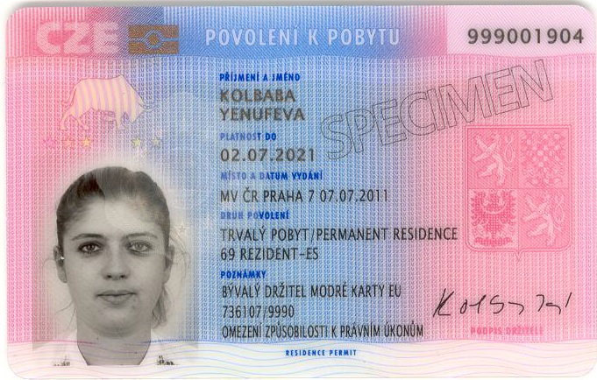
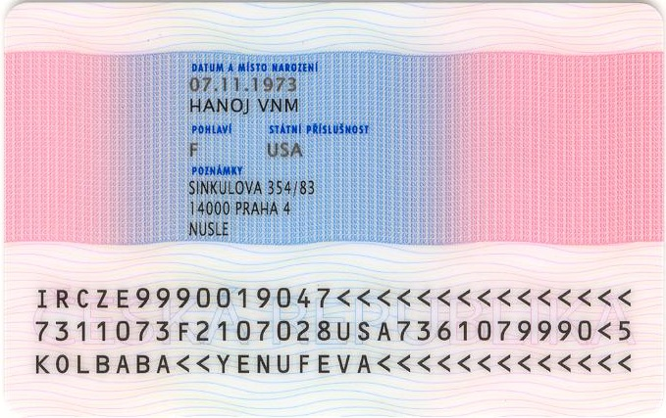
- Povolení k pobytu - zadní strana


- Symbol biometriky

VÍZOVÝ ŠTÍTEK CZE – VZOR
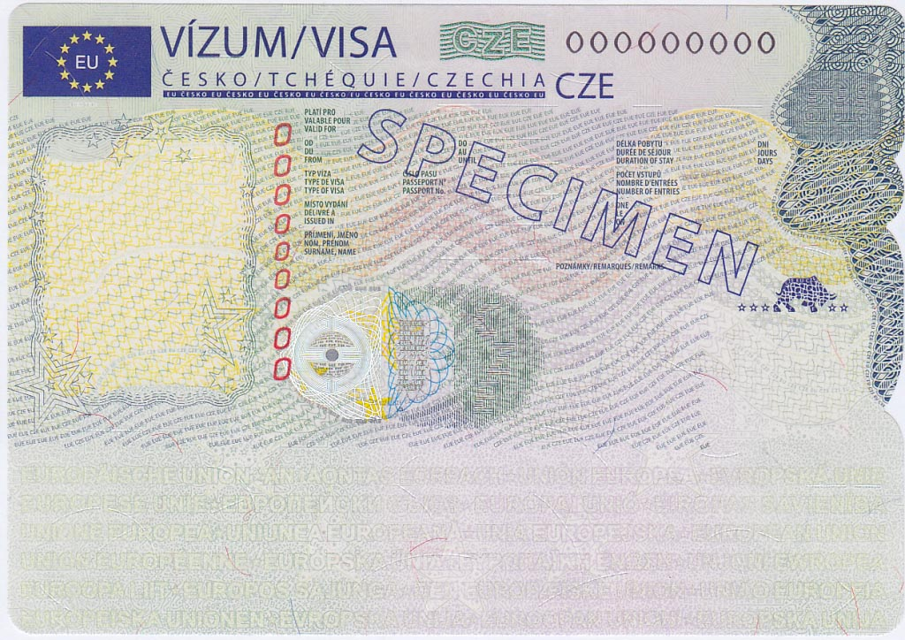

VÝJEZDNÍ PŘÍKAZ (AKT) CZE - VZOR
